**Carpeta de Campo**

Alumno: Rodríguez Daniel

Arranque del proyecto que nos designaron. El proyecto consistía en una continuación de una página web para la administración de la escuela. Esto fue hablado con los profesores De PP

Empezamos organizando 1 semana antes de la vacaciones de invierno a Valentín Valdez le toco manipular la parte del código de proyecto con ayuda nuestra y Brandon Puca estaba encargado de lo administrativo junto a mi pero a él le toco hacer el diagrama DER , GANTT y algo mas.

Estuve esa semana pensado como iba a poder realizar mi trabajo

5/06/2020

Tuvimos una charla con los profesores básicamente de cómo teníamos que arrancar el proyecto nos hablo de cómo teníamos que dividirnos, ya que cada uno se encargaría de algo distinto sin embargo podríamos ayudarnos

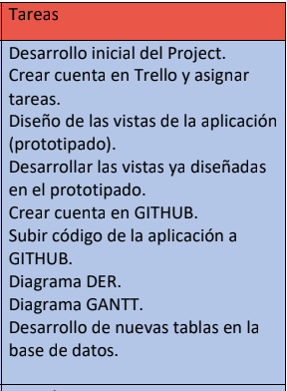

Básicamente a mi me toco la parte de organización y administración del proyecto , fui unos de los primero en empezar a trabajar ya que era fundamental mi procedimiento para el proyecto.

10/06/2020

Hoy me puse a crear el trello, es un tablero donde voy a tener que poner todas las tareas que asigne, por lo que veo no es tan complicado

14/06/2020

Creer las tarjetas para poder poner las tareas , creé 4 tarjetas que son las siguientes

tareeessssss.PNG

En tareas: pongo todas las tareas del proyecto

En Proceso: Coloco todo las tareas que están en proceso que ya empezaron y están siendo realizadas.

En Testear: Coloco las tareas que pueden estar terminadas y pueden ser testeadas para ver el funcionamiento.

En Finalizada: Coloco las tareas que ya están finalizadas

, con nuestros compañeros nos dividimos la pagina para ver los errores , cuestión teníamos que anotar todos los errores que encontráramos.

Encontré varios errores en el home no dejaba ver los detalles ya que no existía una redireccion a otra pagina pero

En usuarios me deja agregar alumnos pero no me deja verlos listados a todos los alumnos que agregue , en usuario tambien aparecian estilos css y componentes de css mas que nada eso es un error visual el css y por ultimo el registro de alumnos el ciclo superior no redirige a ninguna pagina

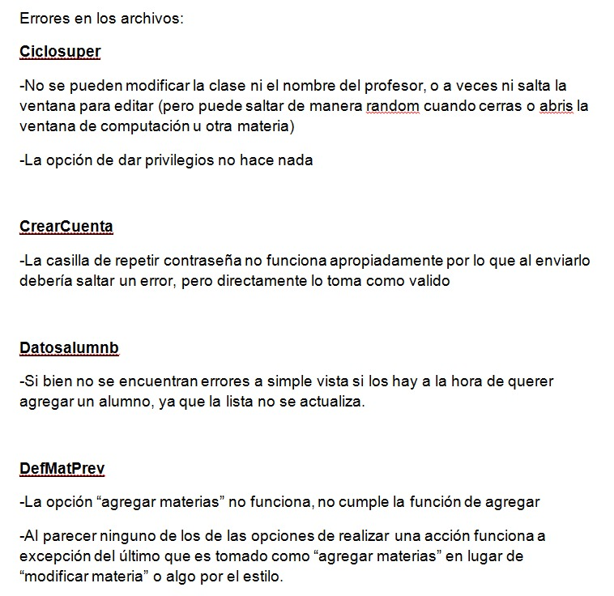

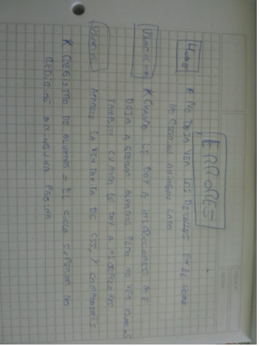

20/06/2020

Agregue mas tareas en el trello y moví algunas tarjetas que estaban en tareas a proceso ya que mis compañeros arrancaron con algunas tareas que se le fueron asignadas, también tuvimos una charla con el profesor diciendo que tenemos que empezar a ver los videos de codeigniter

21/06/2020

Seguí realizando algunos detalles de los errores y ela semana que viene empezare con codeigniter

25/06/2020

Rodríguez Rodrigo está teniendo problemas en su casa por eso no nos está ayudando con el proyecto pero dice que dentro de poco se incorporara

29/06/2020

Tuvimos un meet con el profesor para ver los avances de todo el proyecto y nos dijo que empecemos con el codeigniter y que cree una cuenta de git para poder subir todo el código a la nube, hice cambios en en el trello. Ya tenemos 2 actividades terminadas.

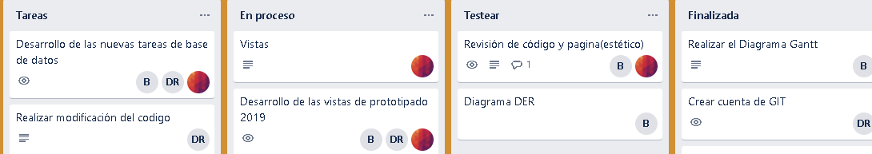

30/06/2020

Hoy Brandon Puca me pidió ayuda con un diagrama ya que no entendía como podía hacerlo, tenía que realizar el diagrama DER le di una mano y ahora ya puede seguir haciéndolo

8/07/2020

Tuvimos un meet con el profesor en el cual le consultamos sobre codeigniter ya que se nos dificultaba bastante la parte de entender como funciona, el nos recomendó ver una lista de videos que contiene 34 videos y también la semana que viene tendremos un meet y el nos mostrara como hacerlo con alguna vista

17/08/2020

Empecé con git lo primero que tenía que hacer era crear la cuenta de git para luego subir todo tipo de código, carpetas de campo, diagramas, imágenes etc. Cree una cuenta y también cree un nuevo proyecto público para que mis compañeros también puedan entrar a subir o realizar cambios

limk.PNG

26/08/2020

El profe me dijo que tenía que subir el proyecto y me dio una clase de cómo poder subir un archivo a git , también se podía subir mediante comandos de cmd pero era mucho más complejo

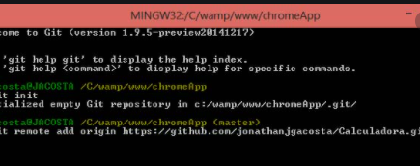

30/08/2020

Subí el código y carpeta al git quedo un poco raro con el winrar ya que aparecen muchos números y letras

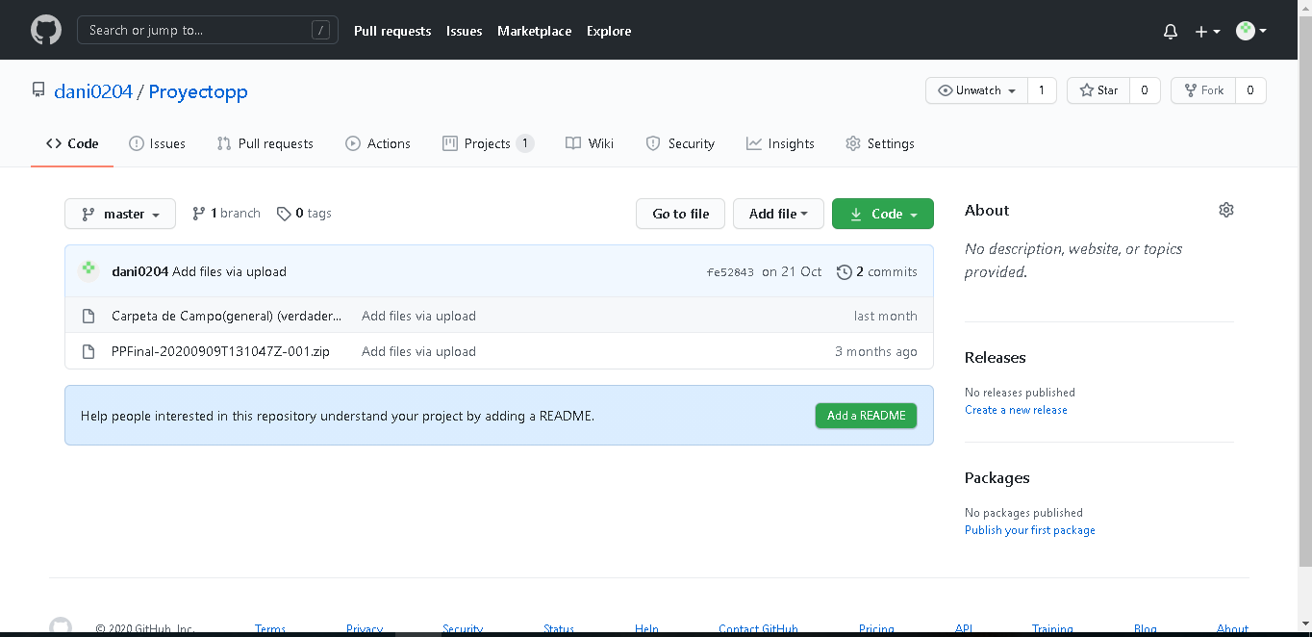

7/09/2020

En el trello ya tenemos bastantes tareas a realizar Valentín Valdez sigue con el código del proyecto con algunos errores, Brandon Puca ya termino con sus Diagramas por eso me parece conveniente y propuse que Brandon ayude un poco a su compañero.

16/09/2020

El profesor Nahuel me propuso que puedo cambiar el trello y hacerlo directamente en Git ya que la pagina tiene todo incluido como para armar un proyect nuevo , me lo propuso para que se me resulte más fácil el hecho de la presentación , lo voy a pensar.

23/09/2020

Así va quedando el trello

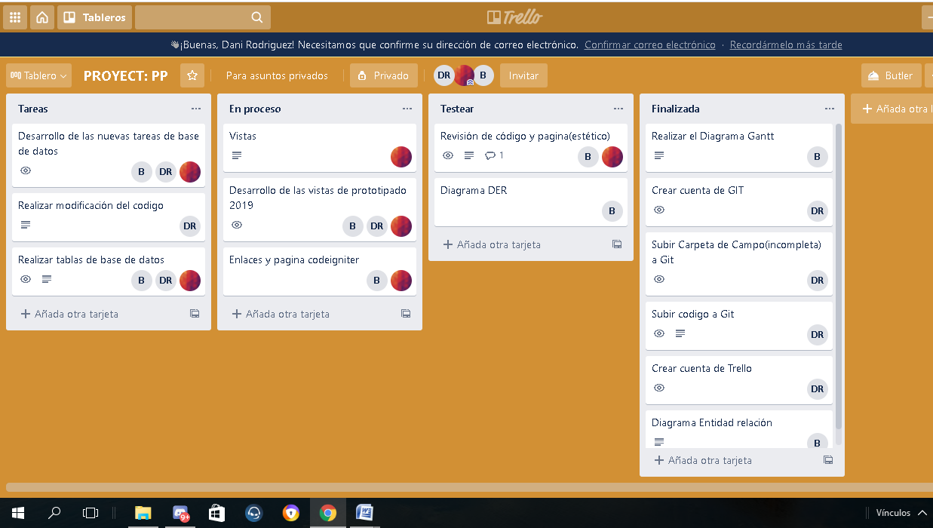

Volvió Rodrigo Rodríguez pero no hizo prácticamente nada dijo que ahora se tiene que mudar, en el grupo somos 3 trabajando y dividiendo nuestro trabajos , Brandon me paso sus diagramas para poder subirlo al git(a la nube) para que los profesores puedan ver el avance

29/09/2020

Hoy tuvimos un meet de orientación, nahu nos ayudo un poco con el código Valentín le pregunto un par de cosas

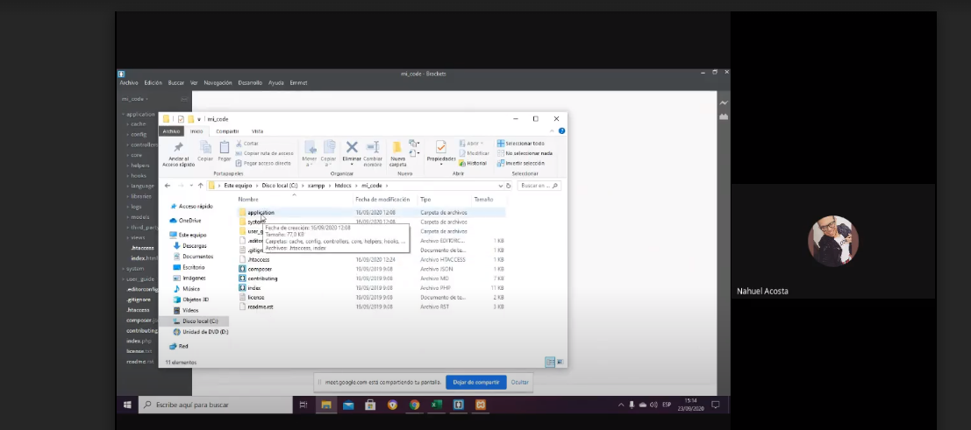

7/11/2020

Valentín Valdez me pidió ayuda con una parte del código , el archivo iAlumn.html tuve que corregir la parte izquierda donde está el logo , aparecen errores visuales del css como el dartboard ya que en las otras vistas aparecía el menú como en cualquier vista pero no sé porque se arruino el código.

ialunss.PNG

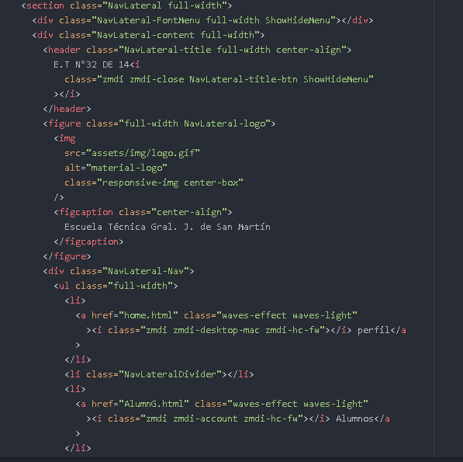

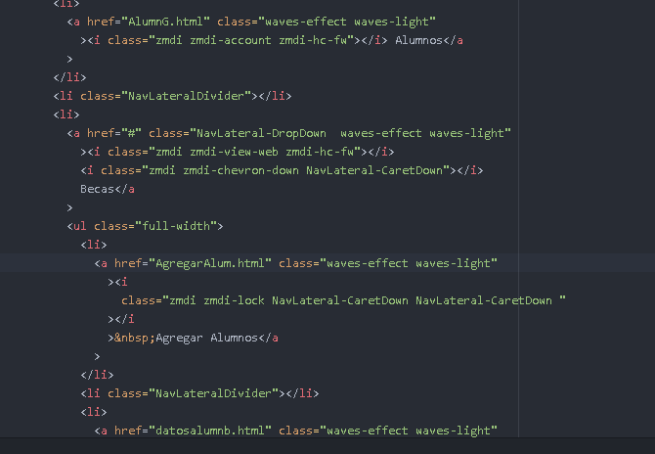

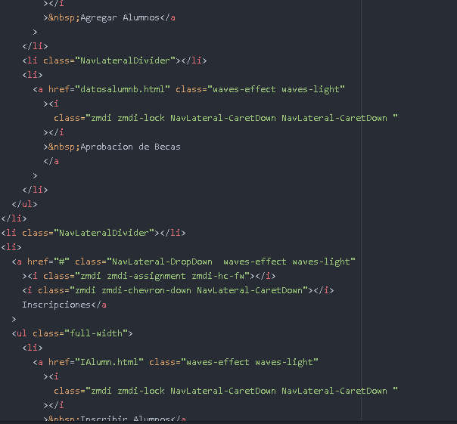

Me pidió que arregle también DefMatPrev.html que también tenia problemas estéticos y de estilos, básicamente tenia los mismos problemas que iAlumn.html